Открытое занятие со вместное с родителями
приуроченное ко дню материв группе раннего возраста
“Последний подарок осени”

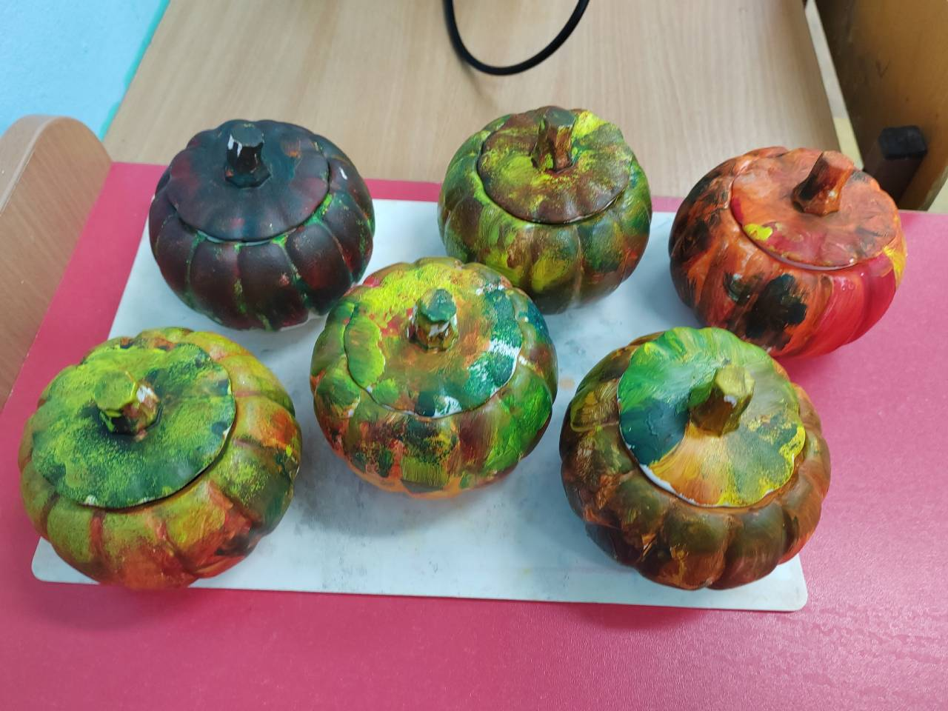
Цель:
Формировать представления детей о празднике – День матери.
Вовлечение родителей участие в жизни группы и детского сада.
Задачи:
Образовательные: дать знания о признаках осени, формировать представление основных цветов осени;
Развивающие: развивать зрительную память и слуховое внимание, общую моторику.
Художественно-эстетическое: развивать эстетическое восприятие, формировать образные представления, нетрадиционные техники рисования.
Методы и приемы:
-наглядные: картинки с изображением осени;
-словесные: беседа, поощрение, поисковые вопросы, творческое задание;
-игровые: игровая ситуация, сюрпризный момент, игра «Дождик – Солнышко».
-практические: рисование, нетрадиционная техника рисования ( метод тычка).
Методы и приемы:
-наглядные: картинки с изображением осени;
-словесные: беседа, поощрение, поисковые вопросы, творческое задание;
-игровые: игровая ситуация, сюрпризный момент, игра «Дождик – Солнышко», “Мы осенние листочки”
-практические: рисование, нетрадиционная техника рисования ( метод тычка).
Оборудование:
Костюм осени, кисточки, поролоновые тычки, краски акриловые(желтая оранжевая, красная, зеленая), гипсовые формы “тыковки”, доски для палитры, поднос, влажные салфетки, контур золотой,зонтик, колонка с флэшкой.
Предварительная работа:
Украшение помещений в тематике осени,чтение стихотворений про осень, рассматривание иллюстраций про осень. Индивидуальная работа с детьми по рисованию листочков методом тычка. Разучивание игры «Мы осенние листочки», «Дождик-Солнышко». Осеннее мероприятие “Здравствуй осень”

Ход занятия:
В группе расставлены столы и стулья таким образом, чтобы главный персонаж “Осень” могла спокойно подойти к каждой семье и помочь в оформлении поделок.

В(Осень): Здравствуйте гости мои дорогие, я рада вас сегодня встретить у себя в гостях. Спасибо , что откликнулись на мою просьбу пришли ко мне на встречу. Скоро придет моя сестра Зима и наступит ее черед красоту кругом наводить . Она белая как перышко (Сдувает белое перышко с ладони) , а я все золотистая яркая веселая. И очень люблю творить и рисовать яркими красками.
Друзья мои, а какие мои самые любимые цвета?
Родители и дети: Желтый, красный, оранжевый, коричневый.
В(Осень): Да все верно я люблю украшать листву в желтые,красные,оранжевые цвета все деревья.
А вы ребята любите шуршать опавшей листвой?
Родители и дети: Да!
В(Осень): А как шуршат листочки?
Родители и дети : {Ш}{Ш}{Ш}{Ш}
В(Осень): Правильно! Люблю шуршание листвы.
Ну что мои друзья давайте не много пошуршим все вместе .
(Подвижная игра “Мы осенние листочки”)
Мы Листочки, мы листочки,
(дети стоят с листочками в руках)
Мы осенние листочки.
Мы на веточках сидели,
Ветер дунул –полетели! (дети разбегаются)
Мы летали, мы летали (бегают с листочками)
А потом летать устали!
Перестал дуть ветерок –
Мы присели все в кружок (садятся на корточки)
Ветер снова вдруг подул
И листочки быстро сдул. (снова разбегаются)
Все листочки полетели
И на землю тихо сели. (подбрасывают листья вверх и следят, куда они упадут)
В(Осень):А еще мои друзья люблю я делать подарки. Вот и сегодня я решила преподнести подарки. Но вот беда стояли они под дождем и краски все растаяли.Кажется опять дождь начинается!
(Слышится шум дождя.)
В(Осень):
Если солнце, то всегда
Дети очень рады.
Если дождик, то тогда
Зонт раскрыть им надо.
(Проводиться игра «Дождик-Солнышко».)
Под веселую музыку дети с родителями пляшут, прыгают, веселятся, под музыку «Дождик» - бегут к воспитателю под зонтик ( спрятались!)
Дождик, дождик, уходи!
Надоели нам дожди!
Дождик с вами мы прогнали , но подарки с вами мы еще не разобрали.
(Осень вносит на подносе заготовки тыковок и краски с поролоновыми штампиками)

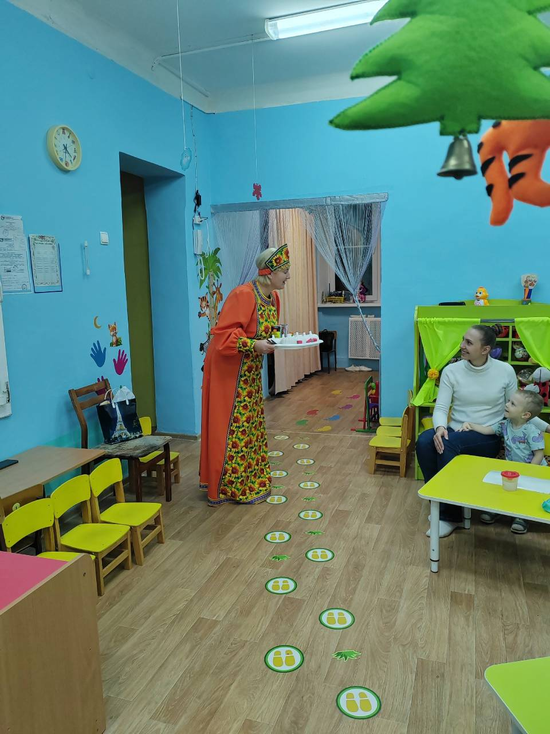
В этот раз краски я приготовила волшебные, уж они то точно ни под каким дождем не смоются.
Ну , что вы согласны не много по колдовать и со мной по рисовать?
Родители и дети: Да!
В(Осень): Тогда тыковки берите и краску яркую наносите! Пусть ваши тыковки сейчас порадуют вас своим ярким цветом.
Родители и дети: Приступают к работе и наносят на гипсовые заготовки акриловые краски.
(у каждой семьи комплект красок штампики, палитра, кисточка- так как есть дети которым не комфортна грязь на руках. Чтобы это не послужило неприятным моментов в мероприятии.)
По окончании общее фото и чаепитие . Такие мероприятия помогают подружиться семьям между собой.Так же позволяет детям провести интересно и ярко время с родителями.

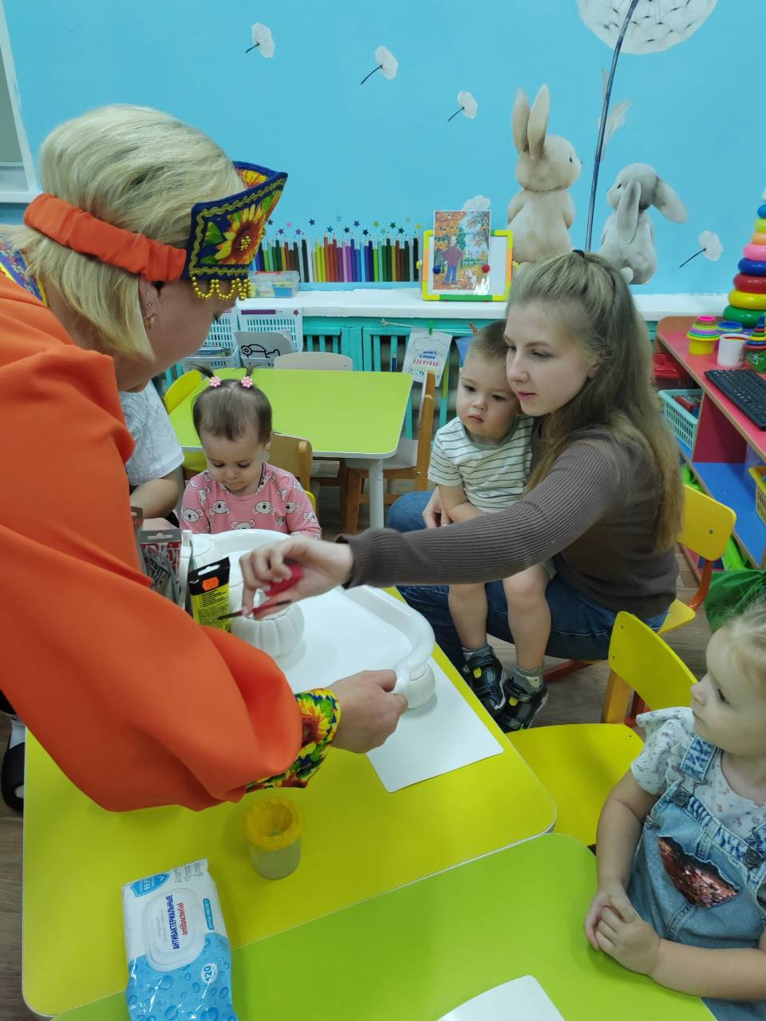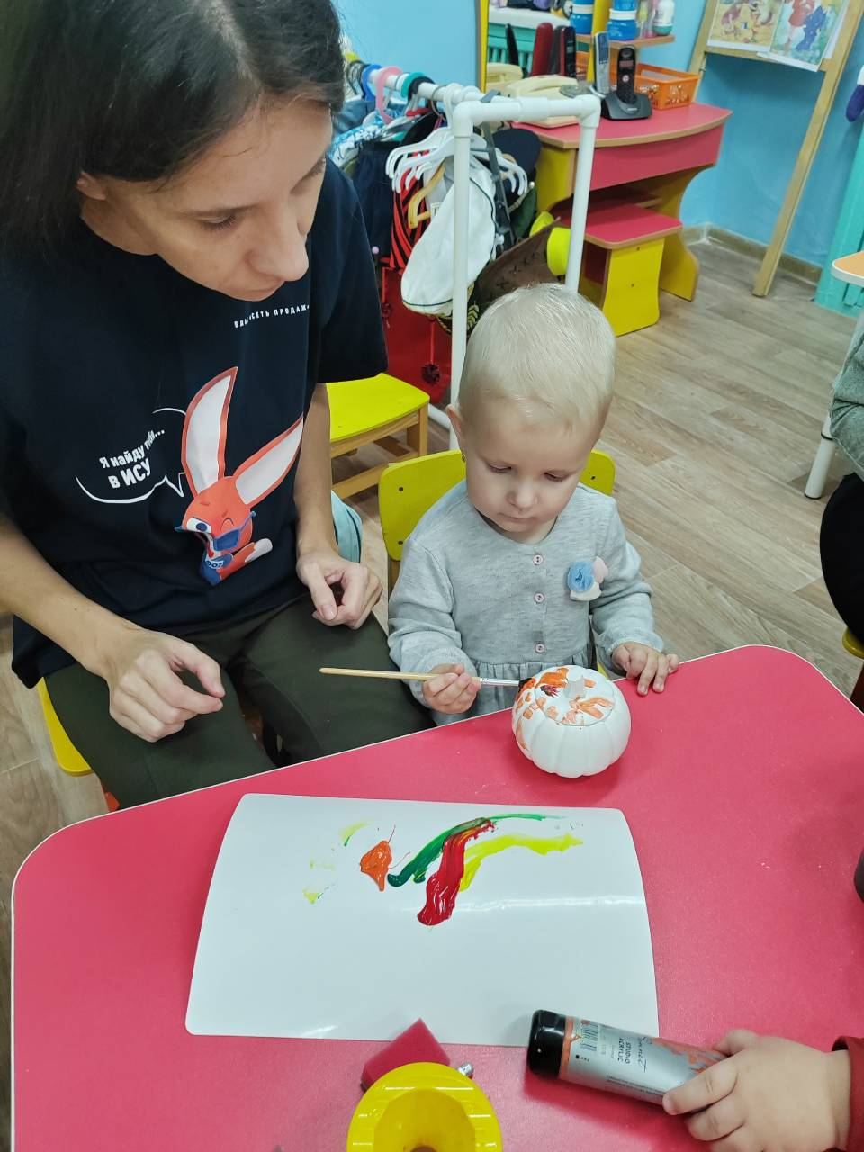

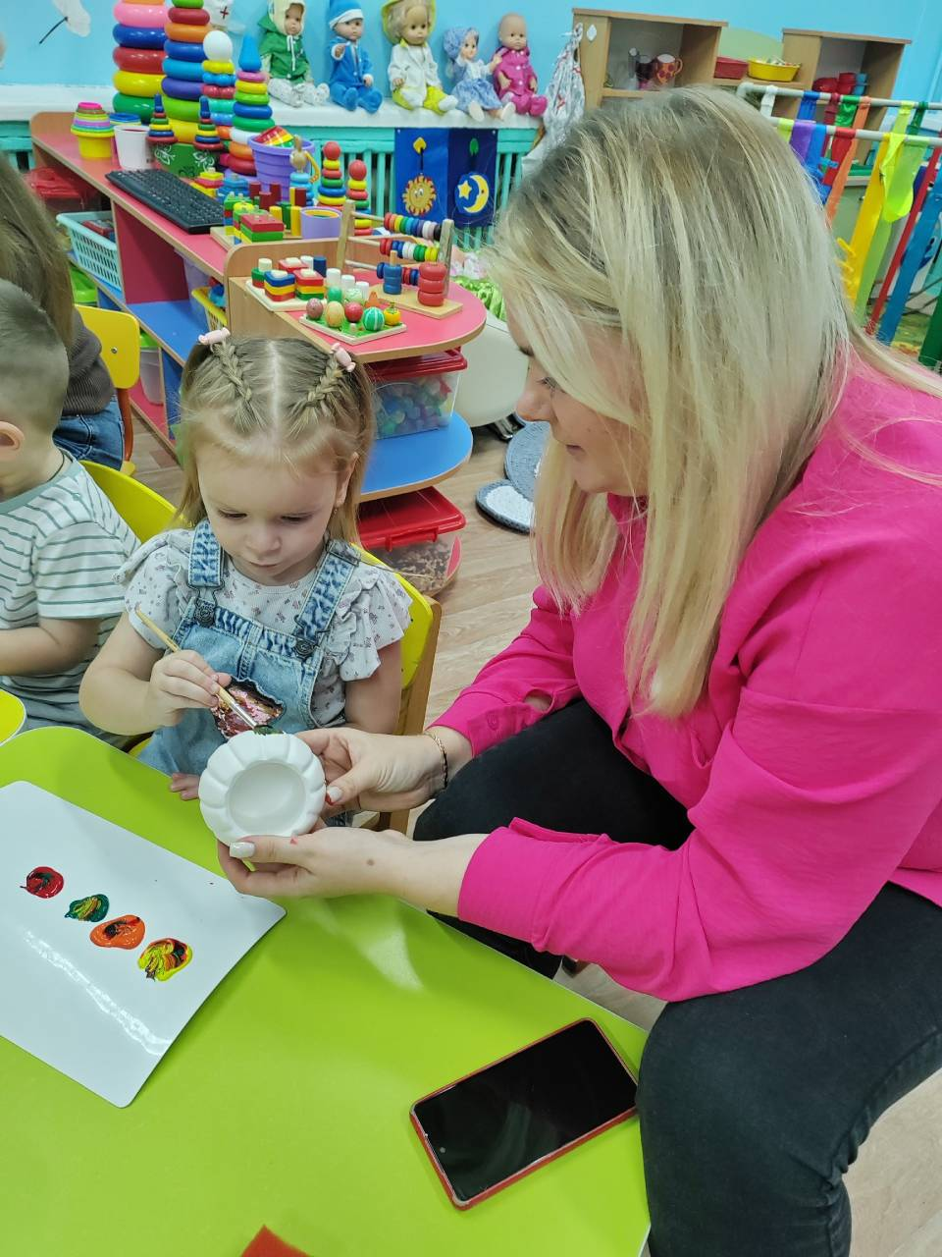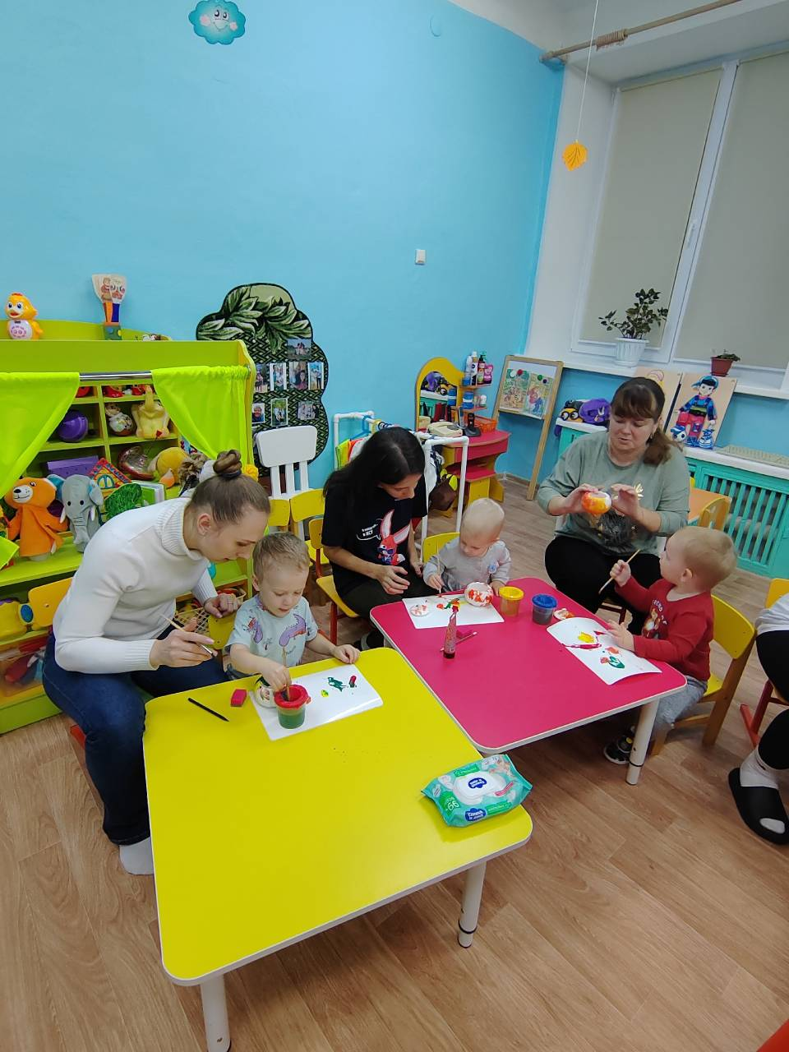

Спасибо за внимание.

Воспитатель:
Параничева Ирина Васильевна

г. Дзержинск
2024 г.

